



信息学院软件工程系

《计算机网络》实验报告

**题　　目 实验七 应用层协议服务配置**

**班　　级 软件工程2018级1班**

**姓　　名 詹世彬**

**学　　号 24320182203321**

**实验时间 2020年5月6日**

**2020 年 5 月 17 日**

# 实验目的

按照要求完成应用层协议服务的配置，提高对应用层的理解

# 实验环境

VMware Workstation Pro，Windows Server 2019

# 实验结果

1. DNS服务器

1、正向查找域新建区域

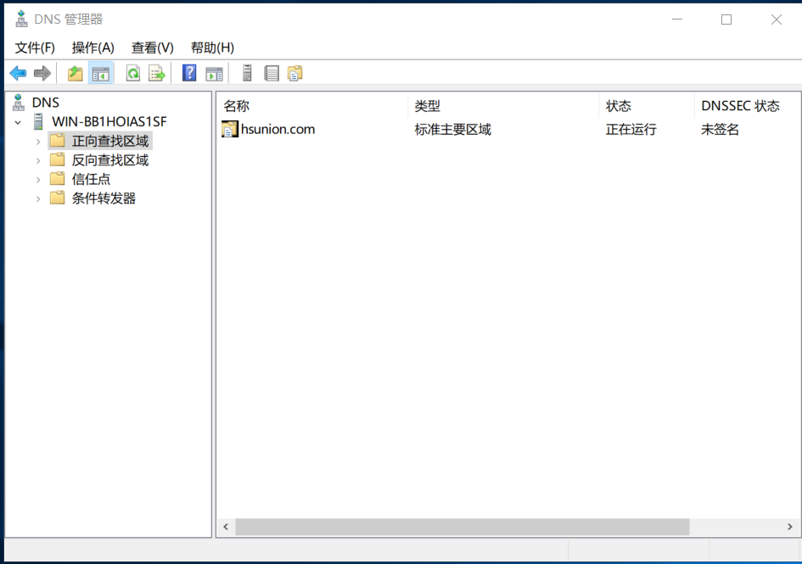

2、和 IP 对应起来，对应于 IP：192.168.1.1

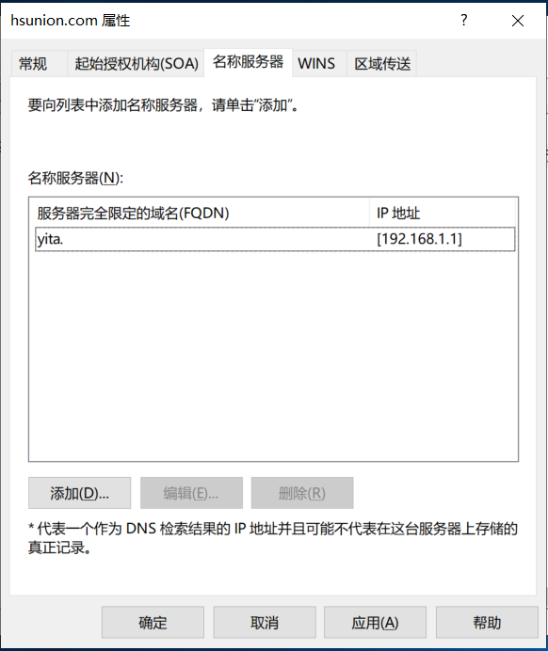

3、新建服务器主机

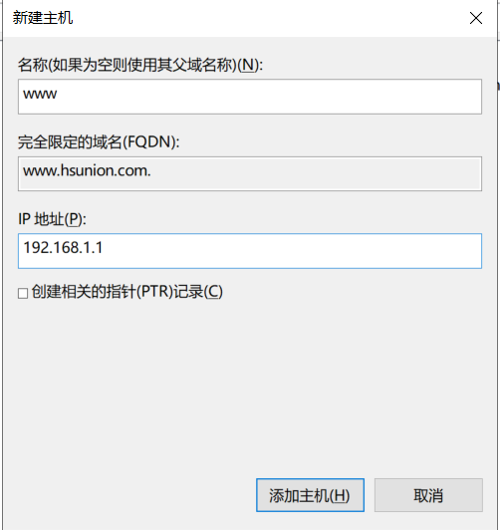

1. 新建服务器别名

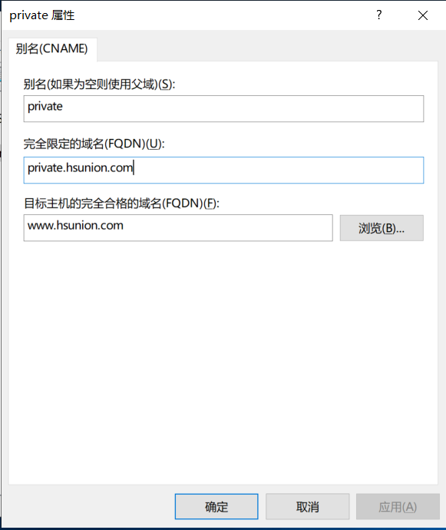

5、添加 DNS 服务器地址

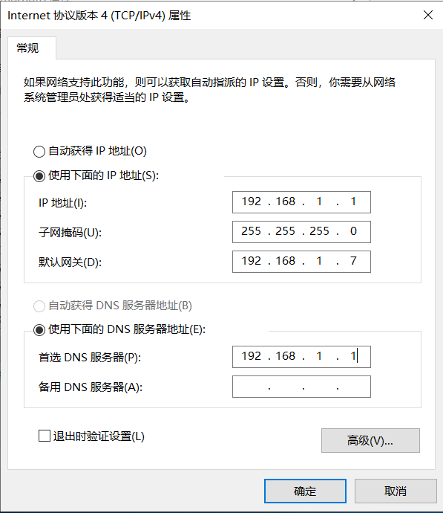

6、测试该 DNS 是否配置成功

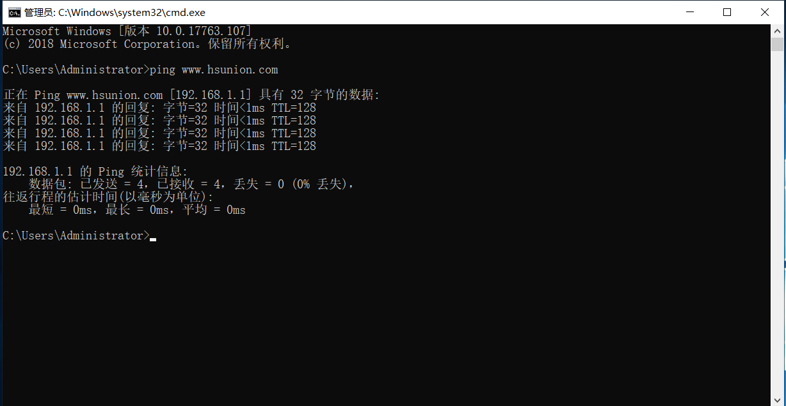

1. Web服务器
2. 安装Web服务器，设定IP和端口以及主目录

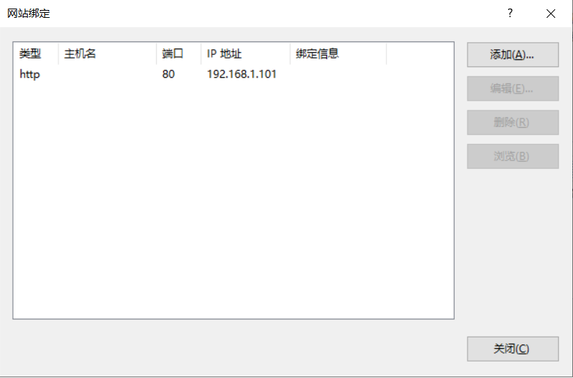

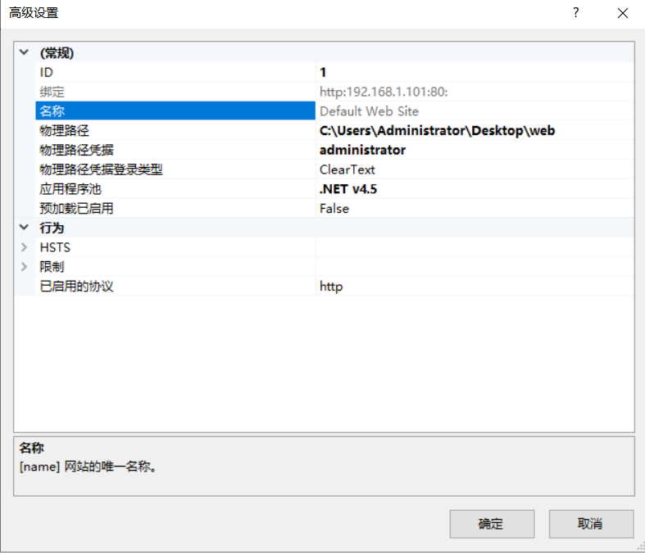

1. 启用IE浏览器匿名访问

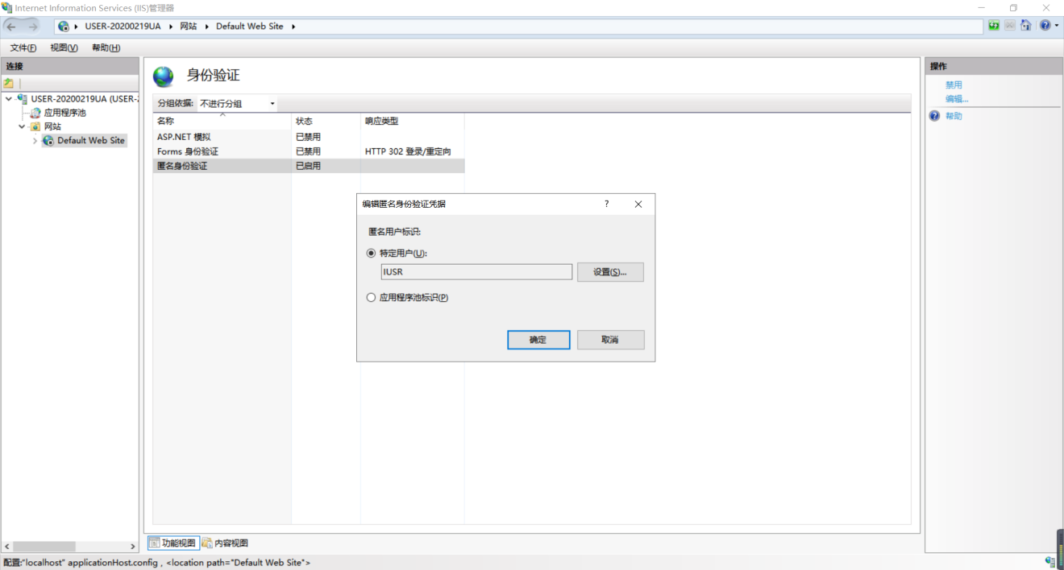

3、限制流量

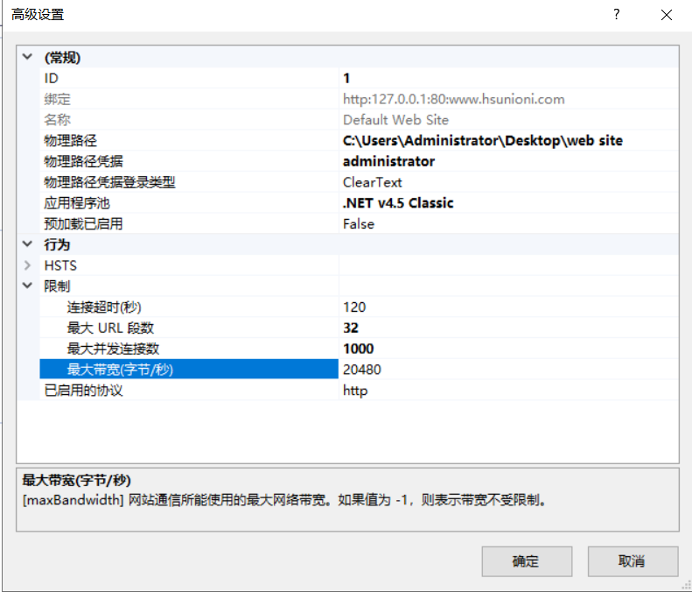

4、测试是否架构成功

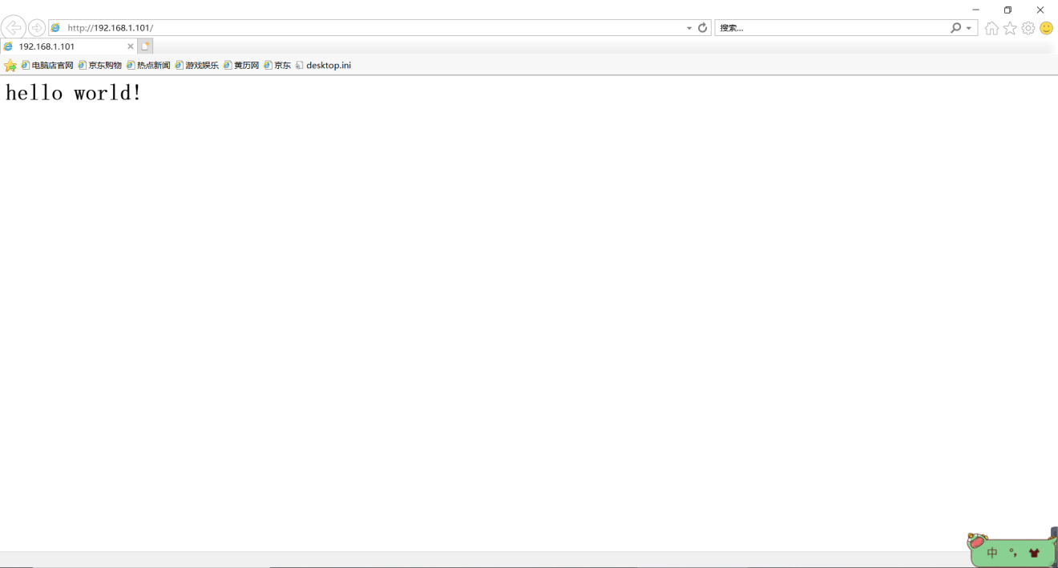

1. 虚拟主机技术
2. 编辑网站绑定

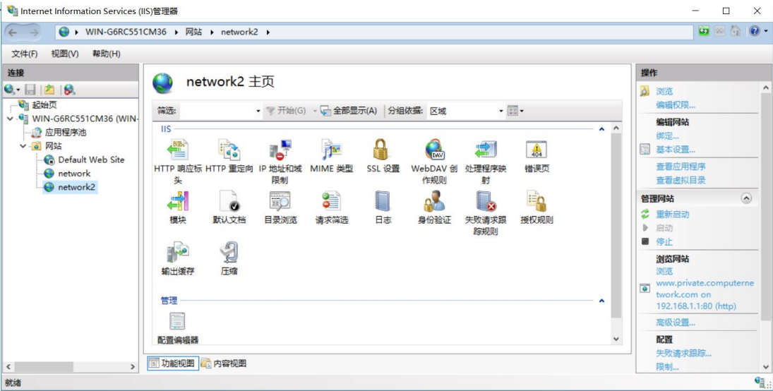

1. 测试站点

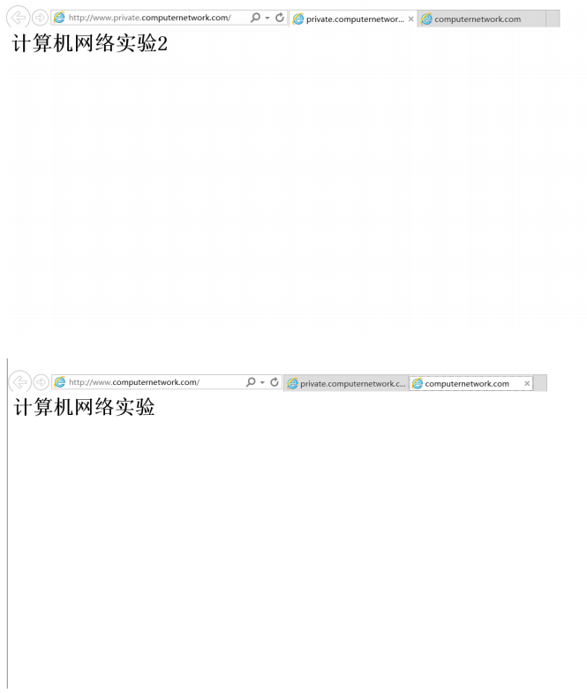

1. BBS服务器

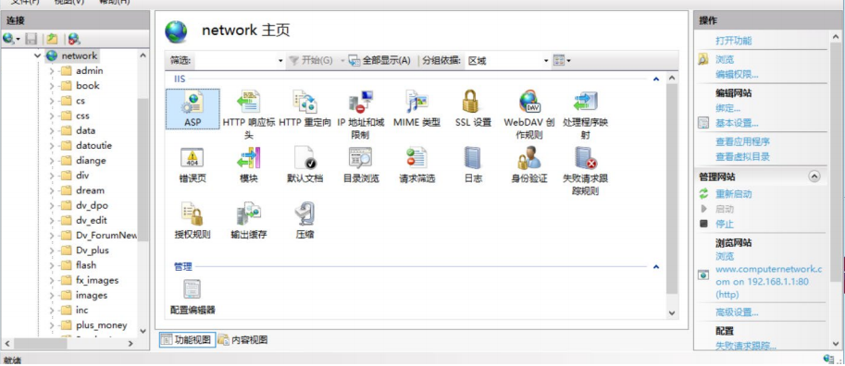

# 证书服务器

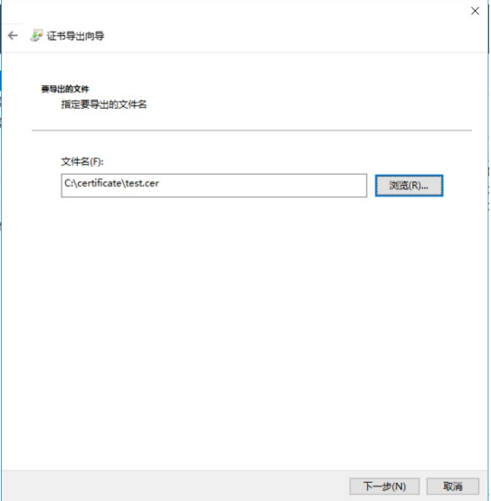

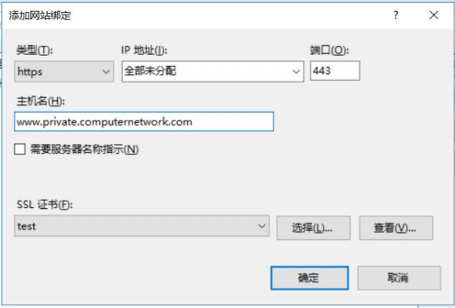

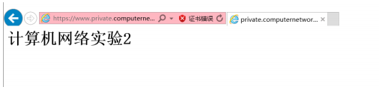

（6）搜索引擎服务器

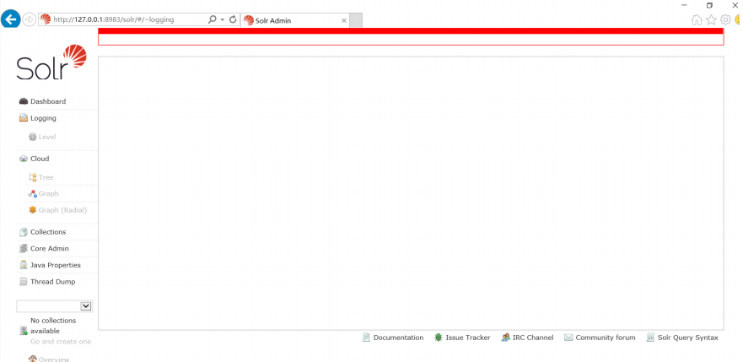

（7）FTP服务器

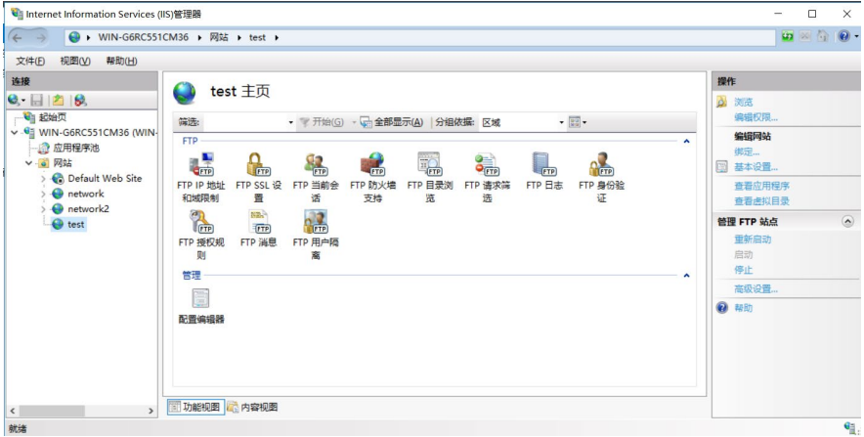

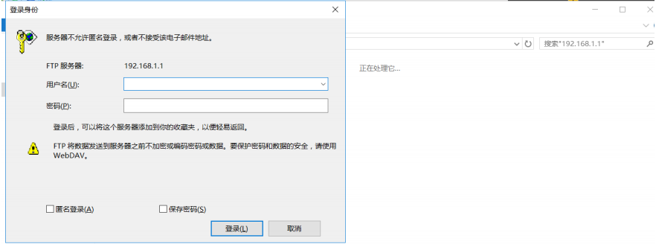

限制权限，禁止写入

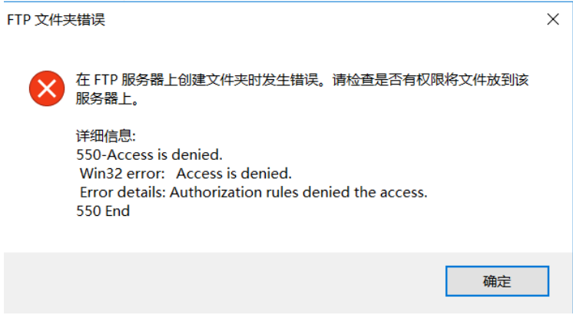

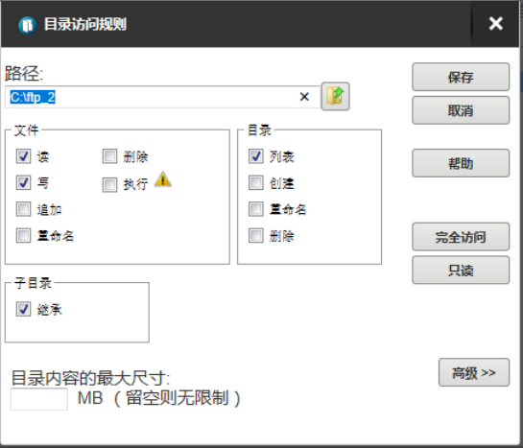

测试：允许写入

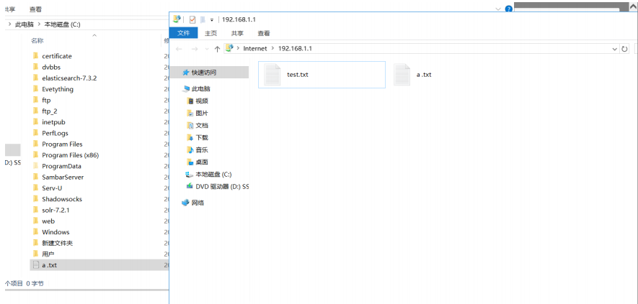

1. SMTP和POP服务器

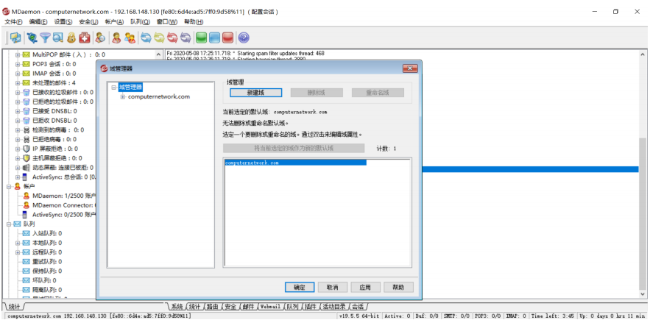

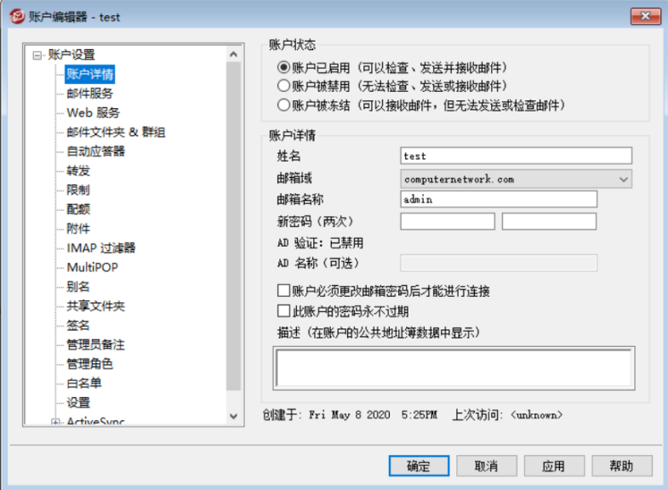

使用 Windows server 搭建 SMTP

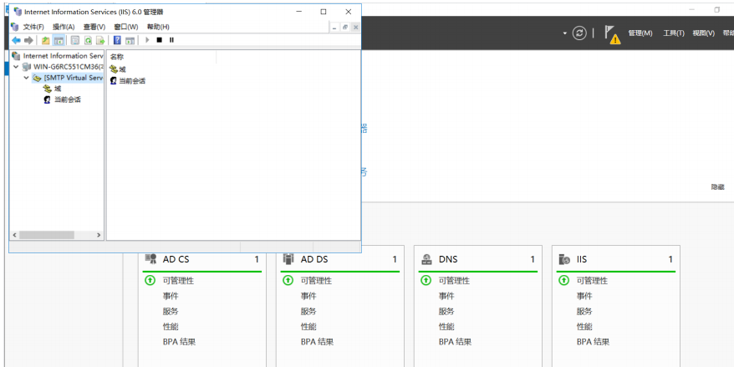

发送：

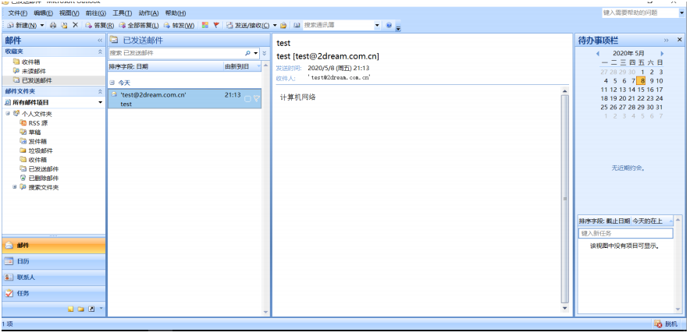

接收：

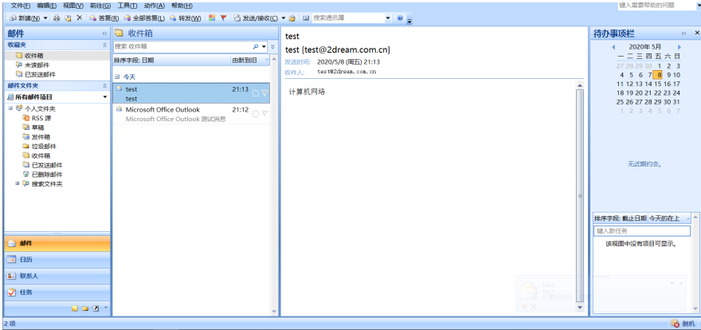

# 实验总结

通过这次实验学会了利用各种系统自带的软件以及相关的一些软件来搭建各种服务器，并且在实验的过程中学以致用，对计算机网络的认识也更加深刻，对应用层协议服务配置的理解也更加深入。